Salas
Distribución actual:
- Sala de procedimientos con ratas (Tratamiento/Cirugía/eutanasia) y de esterilización
- Sala de ratones BALB/c nude Bioterio FBioyF-UNR (reproducción)
- Sala de ratas IFISE (ratas en tratamiento)
- Sala de lavado
- Sala de ratas Bioterio FBioyF-UNR (reproducción)
- Sala de ratones Bioterio FBioyF-UNR (reproducción)
- A- Sala de alojamiento de ratones en tratamiento
B- Sala de procedimientos con ratones (Tratamiento/Cirugía/eutanasia) 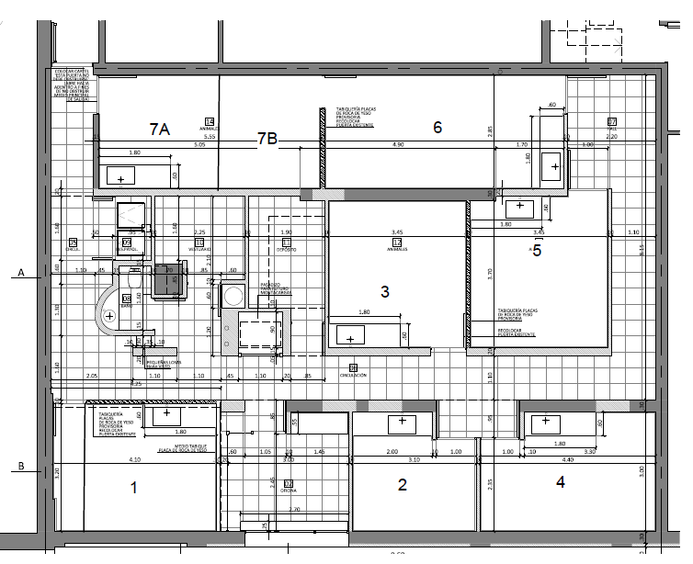
Las salas 1 y 7B se encuentran disponibles para todos los usuarios para realizar procedimientos experimentales (en el caso de cirugías se requiere reserva previa).

